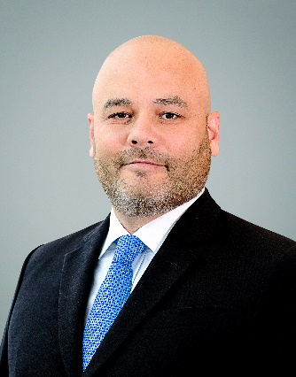

Educación
Pontificia Universidad Católica del Perú – Abogado (2002) Columbia Law School – LL.M
(2007) Harvard Law School – Program on Negotiation (2005) Universidad del Pacífico – Postgrado Contabilidad para
Abogados (2002)

Áreas de Práctica
Bancario y Financiero
Financiamiento de Proyectos Fusiones y Adquisiciones

Membresías
Colegio de Abogados de Lima Asociación Civil Ius et Veritas
Idiomas
Español
Inglés

jddevinatea@estudiorodrigo.com www.estudiorodrigo.com

JUAN DIEGO

DE VINATEA
SOCIO
PERFIL
Juan Diego de Vinatea es especialista en derecho bancario y financiero, financiamiento de proyectos y en fusiones y adquisiciones.
Asesora regularmente a clientes locales e internacionales en transacciones internacionales.
Cuenta con una sólida experiencia en operaciones de financiamiento directo y sindicado representando a inversionistas nacionales y extranjeros en materia financiera, contractual, societaria y comercial, así como en la estructuración y negociación de fusiones y adquisiciones locales e internacionales.
Se enfoca también en operaciones de financiamiento de proyectos y concesiones de infraestructura y de servicios públicos.
Ha sido profesor de Derecho civil en la Pontificia Universidad Católica del Perú (2003-2005).

